项目建议书

策划人： xurumiao，职位

2015年7月29日

建议书编号： 123-4567

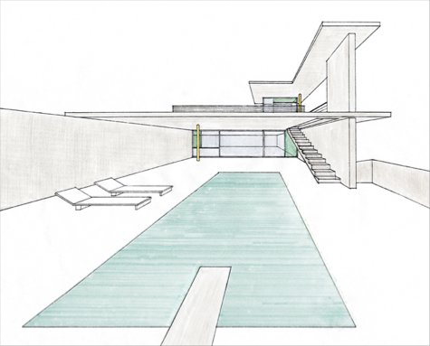执行概要

**具体目标**

实现手机端的个人博客建立，不过还得涉及到一些服务器的存储，暂时做成本地的。

**目标**

完成手机端的博客建立

**解决方案**

1.重新回顾IOS开发

2.根据自己这段时间的学习后台搭建采用JSP管理，运用SSH框架进行后台的建设

3.原型设计方面采用Axure设计

4.数据库设计采用MySQL

5.服务器方面暂无，采用本地服务器

6.决定采用故事板加代码或者纯代码编辑（需重点考虑）

**项目开启时间**

2015-7-29，计划一个月

**具体时间安排**

2015-7-29~2015-8-2 原型设计，进行需求分析，尝试流程图

2015-8-3~2015-8-9 回顾IOS，各种资源的下载，界面规划

2015-8-10~2015-8-16 前台编码，预留接口

2015-8-17~2015-8-23 后台编码，与前台整合

2015-8-23~完 代码优化

**需求分析**

1.基本博客的功能，查阅、回复、修改、删除

2.头像设计

3.嵌套音乐盒（会记录上次音乐播放记录）